

**内蒙古师范大学计算机科学技术学院**

**毕业设计（论文）开题报告**

**题 目： 房屋租赁系统后台管理功能的实现**

**专 业 计算机科学与技术（汉授师范）**

**学 生 马 鑫**

**学 号 20161102971**

**指导教师 王 素 坤**

**日 期 2019 / 12 / 2**

**计算机科学技术学院制**

**房屋租赁系统后台管理功能的实现**

1. 课题来源及研究的目的和意义

1.1 课题来源

在当前经济发展的时代，人才的地域流动也越来越频繁，不再受到地域的限制。当然人才流动也面临许多问题，其中住房问题就是一个很大的问题。2020将全面建成小康社会，人们的生活质量提高，对房产的需求不断提升，随着当前房地产市场不断发展，房产交易市场也在日益壮大，由于大部分人都没有足够的的时间实地了解房产知识，房屋租赁网站在房产交易中显得尤为重要。人们通过房屋租赁网站咨询、购买、租赁房产已经是很普遍的现象。房产租赁公司为了提高行业竞争力,脱离传统的手工记录房源信息工作模式,希望有一套能够实现办公自动化,房源信息共享化,交易流程简单化的房产租赁系统。

1.2 研究的目的和意义

随着信息自动化处理技术的日益发展，如何科学、全面、高效的对纷繁复杂的数据进行见算计的自动化管理是个热门话题，当前企事业单位为了提升自己的竞争力，运用高科技手段进行科学，规范的管理。作为房屋租赁公司的管理者，希望能够对房屋租赁事务管理的整个流程状态，信息资料的情况了如指掌，使其做出科学的决策，达到事半功倍的效果。一个能够与使其实现管理系统化、规范化、自动化的计算机系统就显得很有必要。

1. 国内外在该方向的研究现状及分析

2.1国内在该方向的研究现状

在西方发达国家，房产中介管理信息系统已经成熟，尤其是基于web应用技术环境下的不动产管理信息系统在房产行业中的应用日趋完善，其运作模式已经从线性管理转变为跨区域、跨领域的扁平化管理，从而获得了显著的经济和社会效益。

2.2国外在该方向的研究现状

在我国，随着国民生活水平的不断提高，房产行业的发展和居民租房需求的多元化带动了房产中介的发展，虽然存在着比较多的中介网站，但是中介的信息化管理还不够成熟，不够完善，不能对提高效率、降低成本、共享资源等方面起到至关重要的作用。房产租赁管理系统不仅为房产信息管理员而且用户提供了房产交易共享信息的功能，增加交易机会，节约用户时间。

1. 主要研究内容

本系统是一个独立的系统，用来解决房屋出租信息的管理问题。采用JSP技术构建了一个有效而且实用的房屋出租信息管理平台，目的是为高效地完成对房屋租赁信息的管理。

主要完成以下内容：

1. 系统需求分析：首先对目前的房屋管理信息系统的历史、现状和发展进行分析。从计算机和管理信息角度对实现房屋管理系统进行概括性描述，确定实现房屋租赁管理系统的基本策略。
2. 系统分析与设计：对房屋租赁管理系统进行分析研究，根据功能的划分，画出系统的数据流程图、数据字典和数据结构。
3. 系统详细设计与实现：按照功能模块的划分，设计界面并实施编程。主要包括模块功能的实现和系统数据库的实现。
4. 系统测试：随着开发的进行，对数据进行测试，测试伴随开发全过程。
5. 研究方案

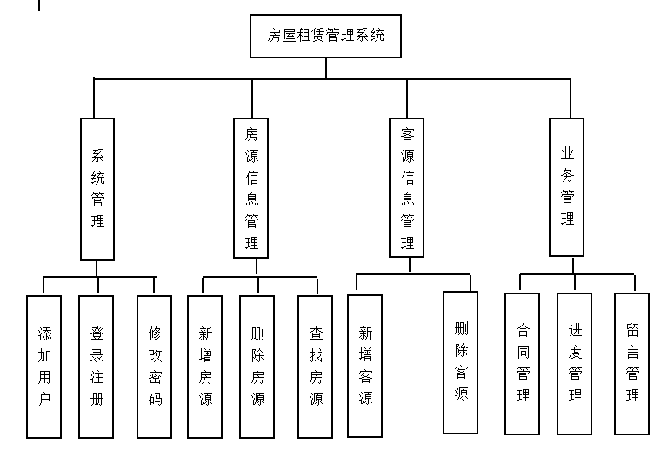

4.1 系统管理

1. 添加用户

在此模块中，只有管理员拥有添加用户信息的权限。此外，管理员直接 搜索，即可看到用户信息。这一功能的实现只需要通过搜索用户名，就可以看到 该用户的全部信息。

1. 登录注册

新用户登录注册功能。

1. 修改密码

用户修改密码。

4.2 房源信息管理

1. 新增房源

添加新的房源信息。

1. 删除房源

删除房源信息。

1. 查找房源

通过输入关键字，查找房源信息。

4.3 客源信息管理

（1）新增客源

添加信息客源。

1. 删除客源

删除客源信息。

4.4 业务管理

（1）合同管理

可以新建合同和管理已建的合同；

无效的合同可以作废，作废以后可以删除；

删除之后本条合同的业绩自动清除；点击新建合同，会弹出新建合同窗口。

1. 进度管理

点击以后，会列出能够管理的所有跟进，跟房源管理列表功能类似。

1. 留言管理

对留言信息进行管理。

5.进度安排，预期达到的目标

|  |  |
| --- | --- |
| 时 间 | 目标 |
| 2019/9/8--2019/11/22 | 课题调研、文献检索、技术准备 |
| 2019/11/18--2019/11/22 | 毕业报告编写 |
| 2019/11/25—2020/1/25 | 代码编写、软件测试、修改 |
| 2020/1/30—2020/3/1 | 系统进一步修改完善，同时撰写毕业论文 |

1. 课题已具备和所需的条件、经费

6.1文献搜索

目前国内外有许多关于房屋租赁管理系统的文献，这为我的研究提供了帮助。

6.2软硬件环境

（1）用Dreamweaver来制作静态网页，用jsp技术制作动态网页。

（2）操作系统：Windows 10，微软个人版本最新一代的操作系统，方便用户安装、管理、使用。

（3）应用服务器：Tomcat，Tomcat是目前比较主流的web应用服务器，它性能稳定并且不收取任何费用，深受人们好评。

（4）后台数据库：本系统采用的是Microsoft Office Access 数据库技术存放数据。Access软件是微软公司一款管理数据库的软件它易于使用、界面友好。对使用者的水平要求不高，非常适合初学者使用。使用SQL标准语句来对数据库中的信息进行增加、删除、查找和修改。

目前已经完成软硬件环境的安装。

1. 研究过程中可能遇到的困难和问题，解决的措施
2. 前期的市场调查很重要，了解市场的需求以能更好的完善程序。
3. 借助网络资源查找有关房屋租赁管理系统的相关资料，进一步了解房屋租赁管理系统的重要性。
4. 可能存在的问题是专业知识浅薄，编程语言不熟悉，在完后过程中容易碰到一些难题。如果在过程中过程中碰到难题以及运行后的优化，要及时查阅资料和请教老师。

8.主要参考文献

1. 刘晓华，周慧贞.JSP应用开发详解[M].北京：电子工业出版社，2007.
2. 王雨竹，高飞.MySQL入门经典[M].北京：机械工业出版社，2013-4.

[3]贝妍.WEB数据库程序设计[M].北京:清华大学出版社, 2002.

[4]徐孝凯.数据库技术基础教程[J].北京:清华大学出版社, 2004.

[5]耿祥义、张跃平．[JSP实用教程（第2版）](http://search.dangdang.com/rd.asp?id=20042583&clsid=01.54.06.14&key=Java%c9%e8%bc%c6%c4%a3%ca%bd" \t "_blank)[M]．清华大学产地，2007.10．

[6] 汪晓平，愈俊，李功 编著.java 网络编程. 清华大学出版社. 2005.9

[7] 潘国荣.基于JSP实现模式的增删改模块的设计[J].北京：清华大学出版社，2017.

[8] 孙卫琴.Tomcat与Java Web开发技术详解[M].北京：电子工业出版社，2009.

[9]张蓓.ASP.NET通用模块及典型系统开发实例导航[J].北京:人民邮电出版社,2006(2).